CityJSON

CityJSON is een adaptatie van cityGML.

Objecten
CityJSON kent 2 typen objecten. Objecten met specifieke geometrie en objecten met generieke geometrie. Deze geometrie wordt binnen het object gedefinieerd.
Specifieke geometrie is geometrie die uniek is voor het object. Bijvoorbeeld de vorm van een gebouw.
Generieke geometrie is geometrie die meerdere malen hergebruikt wordt binnen het model, Bijvoorbeeld lichtmasten of eenvoudige modellen van bomen. Deze geometrie wordt eenmalig gedefineerd. Objecten die deze geometrie gebruiken verwijzen hiernaar en geven hiervoor de juiste locatie en verschaling aan.

Afbeelding 1: geometriebeschrijving in CityJSON

Geometrie
De geometrie van objecten is opgebouwd uit vlakken. Deze vlakken worden gedefinieerd door een lijst met coordinaten(vertices) die de randen van het vlak beschrijven.
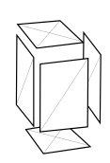Afbeelding 2: combinatie van vlakken
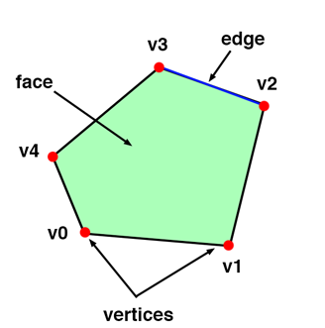Afbeelding 3: definitie van vlakken

